Pressemitteilung 

Sybille Hilker neue Unternehmenssprecherin bei Weidmüller
Sybille Hilker übernimmt die Unternehmenskommunikation des
Elektrotechnikunternehmens

Detmold, 08. April 2020. Sybille Hilker hat zum 01. Januar 2020 die Leitung der Unternehmenskommunikation des international tätigen
Familienunternehmens Weidmüller übernommen. Weidmüller ist Marktführer der Industrial Connectivity und weltweit in mehr als 80 Ländern vertreten. Sybille Hilker verantwortet in ihrer Position als Leiterin Globales Marketing & Unternehmenskommunikation alle internationalen Marketing- und Kommunikationsaktivitäten des Unternehmens. Sie berichtet in ihrer Funktion als Unternehmenssprecherin direkt an den Vorstand.
Als erfahrene internationale Führungskraft wechselte Hilker bereits Anfang 2019 zu Weidmüller und übernahm zunächst die Leitung des Globalen Marketings des Elektrotechnikunternehmens. Seit dem 1. Januar 2020 verantwortet sie zudem die Unternehmenskommunikation des
Familienunternehmens. Die studierte Diplom Medienwissenschaftlerin mit kaufmännischer Ausbildung ist spezialisiert auf Marketing und Kommunikation und bringt neben IT-Know-how 20 Jahre Berufserfahrung im Marketing- und Kommunikationsumfeld der Elektro- und Automatisierungstechnik mit. Zuletzt leitete sie mit dem Centrum Industrial IT (CIIT), das erste Science-to-BusinessCentrum für industrielle Automatisierungstechnik, welches sie vor 10 Jahren mit aufgebaut, als Geschäftsführerin erfolgreich geleitet und zu internationaler Bekanntheit verholfen hat.

„Wir freuen uns, dass wir mit Sybille Hilker eine erfahrene und ausgewiesene internationale Marketing- und Kommunikationsexpertin an Bord haben, die unsere Kunden und Branche kennt und sich mit Herzblut der Aufgabe widmet“, so Dr. Timo Berger.

1

Pressemitteilung

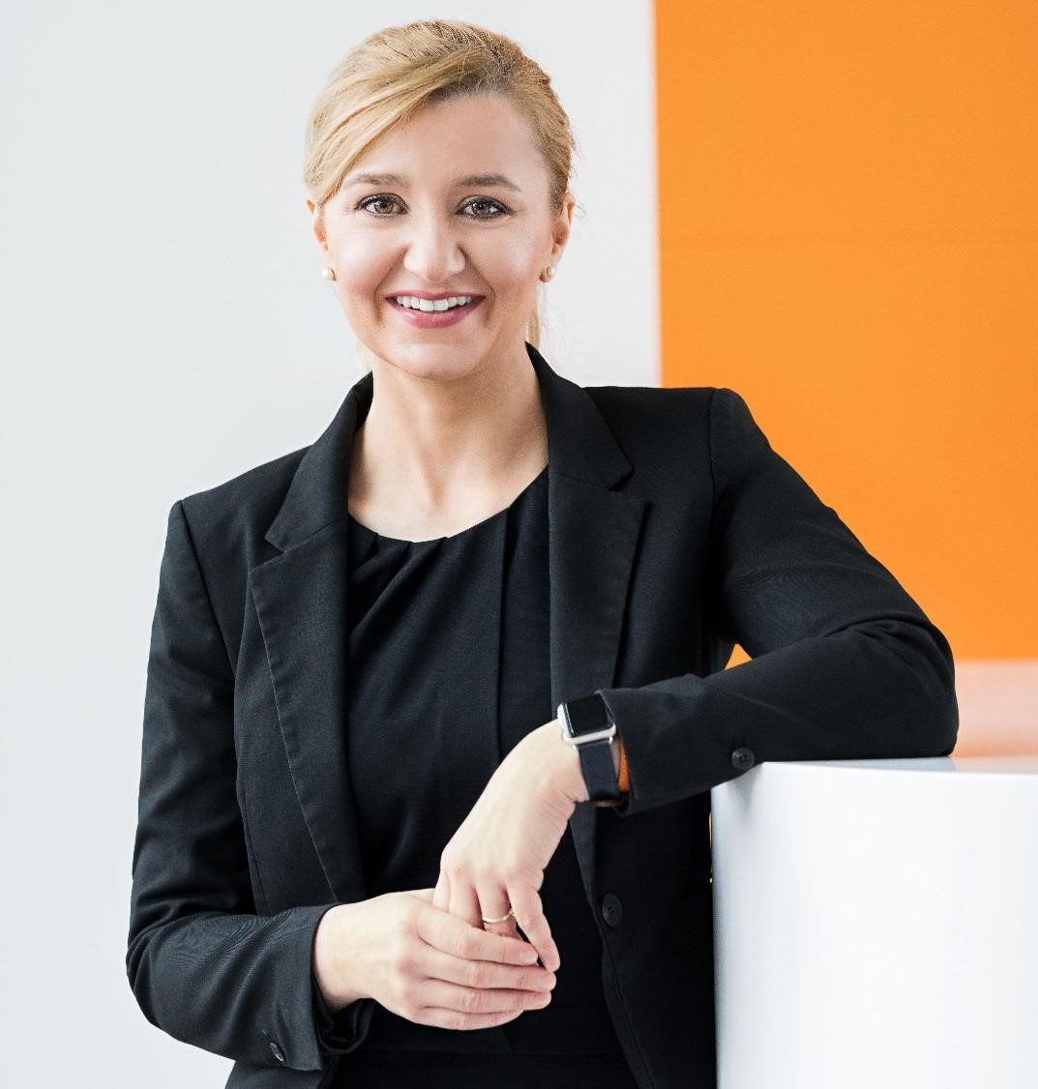
Bildunterschrift: Globales Marketing und Kommunikation in einer Hand: Unternehmenssprecherin Sybille Hilker verantwortet nun beide Ressorts bei Weidmüller.

Weidmüller – Partner der Industrial Connectivity.
Als erfahrene Experten unterstützen wir unsere Kunden und Partner auf der ganzen Welt mit Produkten, Lösungen und Services im industriellen Umfeld von Energie, Signalen und Daten. Wir sind in ihren Branchen und Märkten zu Hause und kennen die technologischen Herausforderungen von morgen. So entwickeln wir immer wieder innovative, nachhaltige und wertschöpfende Lösungen für ihre individuellen Anforderungen. Gemeinsam setzen wir Maßstäbe in der Industrial Connectivity.
Die Unternehmensgruppe Weidmüller verfügt über Produktionsstätten, Vertriebsgesellschaften und Vertretungen in mehr als 80 Ländern.
Im Geschäftsjahr 2018 erzielte Weidmüller einen Umsatz von 823 Mio. Euro mit rund 4.900 Mitarbeitern.

Kontakt: Weidmüller Unternehmenskommunikation
Tel.: +49 (0)5231 / 14-292322
E-Mail: presse@weidmueller.com
2

